BUG的定义和生命周期笔记&作业
执行测试用例的时候，预期结果和实际结果不一样时-------提BUG

一、BUG的定义
狭义：软件程序的漏洞和缺陷
广义：测试工程师或用户所发现的软件的可改进细节或者与需求存在差异的功能实现等等

二、BUG的类型
1）代码错误--功能缺陷，性能，安全
2）界面优化--界面测试，易用性测试，主观因素较多，站在用户角度，参考成熟产品提BUG
3）设计缺陷--开发设计逻辑需要优化，可以提一些建议优化的BUG

BUG的等级
BUG的等级能决定开发DEBUG的优先级
- 致命错误----blocker
- 常规操作导致的系统崩溃，死机，死循环，闪退
- 造成数据泄露的安全性问题，如恶意攻击造成的账户等私密信息被泄露。如facebook数据泄露
eg--需借助工具进行扫描，如zenmap等，或写脚本模拟安全测试，来验证软件的健壮性
- 涉及金钱计算等
eg--京东小家电优惠券，拼多多优惠券事件，薅羊毛事件
- 阻断性测试，所有工作都进行不下去了（冒烟测试）
- 阻断性测试
- 严重错误----critical
- 重要功能未实现
- 错误的波及面广，影响到了其他重要功能
- 非常规操作导致的系统崩溃，死机，死循环，闪退
- UI难以接受的难看
- 密码明文显示----前后端传数据的时候，敏感信息没加密，可通过抓包工具等捕获到明文的BUG
- 偶现的致命bug
- 一般错误----major----数量最多
不影响产品运行，不会成为故障起因，但对产品的外观和下一道工序有较大影响的缺陷
- 次要功能未实现
- UI错误（比如表格列名称定义与含义不一致）
- 查询错误，数据错误显示
- 简单的输入输出限制未放在前端控制，直接丢给后端
- 删除操作未警示
- 重启恢复出厂等操作未警示
- 细微错误----minor
软件显示不美观，不符合用户习惯，或者提示文字描述错误等等----对应各种用户体验
- 界面不规范
- 辅助描述不清楚
- 提示信息未使用专业术语，错别字等
- 改进建议---enhancement一般改进的建议都是放到下一个版本去实现的
可以提高产品质量的建议，包括新需求和改进型需求

扩展：
若BUG列表blocker和critical的BUG偏多-----说明开发能力，态度有问题

BUG的生命周期 ----BUG从被发现----被关闭的过程
正常周期： 发现BUG-（discover）--新建BUG（new）--指派BUG（assigned）--已解决（resolved） --待验证（verified）--关闭（BUG解决 closed）
异常周期：验证时，发现没修改好，要重新激活--指派--已解决--待验证，循环这个过程
中间其他异常：开发拒绝，延期等
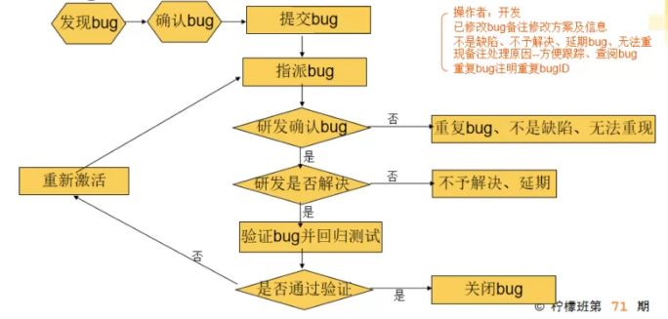
图1 BUG生命周期状态图
- 发现BUG注意事项： 不能发现马上就提交，必须要确认，防止自己误操作或者环境问题
- 提交BUG：用BUG管理工具提交（禅道）--new
- 指派BUG：给开发/开发老大--assigned
- 研发确认BUG为重复--duplicated：
- 开发判断为重复，和别人提的BUG重复，要求开发备注BUG ID
- 测试确认是否为重复，若不是重复，备注不是重复BUG的原因，重新激活，是重复则关闭，新建 BUG之前先搜索有无重复
- 研发确认BUG：认为不是BUG，测试认为是BUG--invalid
- 确认BUG
- 查看需求，站在用户角度，参考成熟产品找证据，与开发沟通
- 沟通不好的时候，再找产品，项目经理确认达成一致
    - 要修复----重新激活，做好备注（谁确认是BUG，要修复的聊天或者邮件证据）
    - 不修复--关闭，做好备注（谁确认是BUG，要修复的聊天或者邮件证据截图放BUG管理系统的备注里面）
- 研发确认BUG无法复现--un-reproduced
- 确认测试环境是否能复现--能复现，帮助开发复现
- 测试环境也不能复现--跟踪BUG，到后面的3-5个版本，复现10次还无法复现，则关闭加备注
- 研发确认BUG，偶先BUG----写出BUG的复现率

- 研发确认BUG，不予修复---wont fix
- BUG优先级低（界面BUG，优化型BUG）--先尝试沟通，再往上沟通，加备注
- 研发确认BUG，延期--delay
- BUG优先级低（界面BUG，优化型BUG）
- BUG改动较大，会影响其他功能
- 测试需要确认BUG是否影响用户使用，衡量BUG的影响程度，最后项目经理产品确认
- 测试备注好相关信息，并将BUG挂起，并在测试报告中做好登记
- 研发确认BUG，修复BUG--resolved fixed
1）测试验证BUG，一定要确认版本正确，
2）版本正确，BUG没解决--reopened，BUG解决--verified（已验证）--closed
3）开发修复BUG以后，版本必须改变。
上述所以研发确认BUG的状态，如下图文字描述：
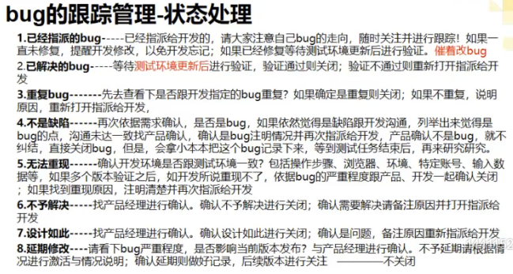

BUG管理工具
禅道（zentao）
Jira
Bugzilla
Bugfree
Readmine
Easybug
Mantis
QC,TD等等

BUG的跟踪管理--如何提交BUG（以禅道为例）
BUG提交包含如下内容：
- BUG标题：描述清晰简洁，标题中要注明功能模块（BUG功能模块+操作+结果）
- 重现步骤：详细的发现BUG的过程，能指导开发重现BUG，并附上测试数据
- 实际结果：描述实际操作结果，粘贴BUG截图，log截图等
- 预期结果：来自测试用例
- BUG类型和严重程度：----便于后续测试结果分析，出报告分析，BUG统计等
- BUG测试环境：操作系统，软件版本等----便于后期检查兼容性问题，难复现问题
- 附件：日志文件，测试数据，图片等

作业
- 登陆禅道，开一个BUG给tricy
禅道路径：http://zbox.lemonban.com/zentao/user-login-L3plbnRhby8=.html
登陆用户名密码：71xiaoluo Lemon666
BUG截图如下：
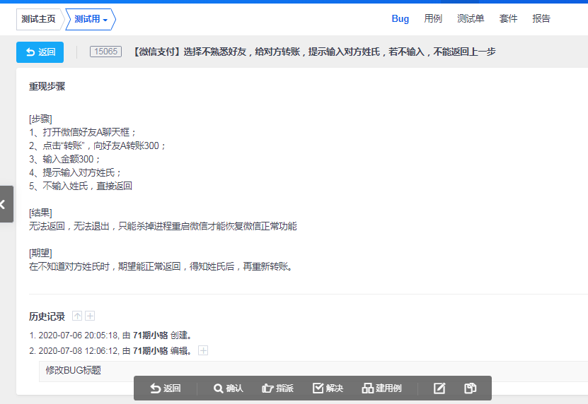

- 常见笔试面试题整理
- 有没有印象深刻的BUG？BUG的原因/BUG当时怎么解决的？
答：暂时不写

- BUG的生命周期？
答：
发现BUG-提BUG-指派BUG-验证BUG已解决-关闭BUG
发现BUG-提BUG-指派BUG-验证BUG未解决-重新激活BUG

- 你开了一个BUG，开发认为不是BUG，如何处理？
答：先自己确认BUG，如果BUG开的没问题，可以复现，再在根据需求，用户习惯参考成熟产品，找出证据，和开发沟通，沟通不一致，找老大

- 你发现BUG并确认BUG的过程中，对于复现率不高的BUG，怎么处理？
答：开BUG，多个版本继续复现，复现到了马上保留证据，统计复现率。如一直无法复现，跟踪3-5个版本以后，仍未复现，则挂起，并做好备注。

- 课堂练习题，判断如下BUG级别
- 用户输入正确的用户名，密码不能登录，属于什么级别的BUG
-----答：区分产品，QQ,微信，必然是blocker致命BUG， 爱奇艺腾讯视频等属于critical严重BUG
根据不同产品的核心业务来区分

- 客户需求有充值功能，但是没做
-----答：critical严重错误

- 网站充值后，出现金额错误
-----答：区分产品，如果是理财产品，显示有延迟的话----级别低BUG，如果是一直都不显示，那是blockerBUG

- 在某购物app上搜索商品，手机闪退到桌面
-----答：blocker严重错误

- 在某购物app上搜索商品，手机卡死
-----答：critical严重错误

- 关闭按钮在弹窗左侧
-----答：minor细微错误

- APP上某个图标显示太小或像素失真
-----答：major一般错误

- 某个提示语需要改下，用户对专业术语不太懂
-----答：minor细微错误

- 忘记密码功能未实现
----答：critical严重错误

